Jawaban Soal No 5

Vuex adalah state management patter + library untuk vue js. vuex berfungsi sebagai tempat penyimpanan terpusat untuk seluruh component pada vue js. Vuex memiliki lifecycle yaitu vue components, actions, mutations, state.

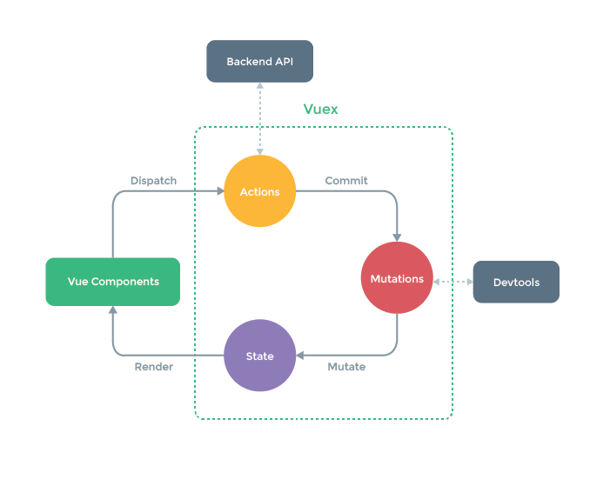

Jawaban Soal No 6

Berikut merupakan lifecycle pada vue.js

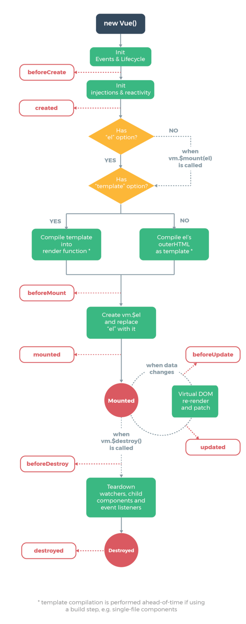

Lifecycle vue dibagi menjadi 4 tipe yaitu create, mount, updating, dan destruction. Creation merupakan lifecycle yang pertama kali dijalankan, creation akan menjalankan kode sesaat sebelum dan sesudah component mengupdate DOM. Mounting merupakan lifecycle pada Vue yang memungkinkan kita untuk mengakses DOM sesaat sebelum dan sesudah template di render. Updating akan dieksekusi oleh vue setiap property data digunakan dan dirubah menggunakan ‘watch-computed-render’. Destruction memungkinkan kita untuk melakukan action, trigger, dan event sesaat sebelum atau sesudah sebuah component dihilangkan dari sebuah DOM.